МИНИСТЕРСТВО ПРОСВЕЩЕНИЯ РОССИЙСКОЙ ФЕДЕРАЦИИ
ДЕПАРТАМЕНТ ОБРАЗОВАНИЯ ОРЛОВСКОЙ ОБЛАСТИ
УПРАВЛЕНИЯ ОБРАЗОВАНИЯ, МОЛОДЁЖИ И СПОРТА
СВЕРДЛОВСКОГО РАЙОНА
МБОУ «ХОТЕТОВСКАЯ ОБЩЕОБРАЗОВАТЕЛЬНАЯ ШКОЛА»
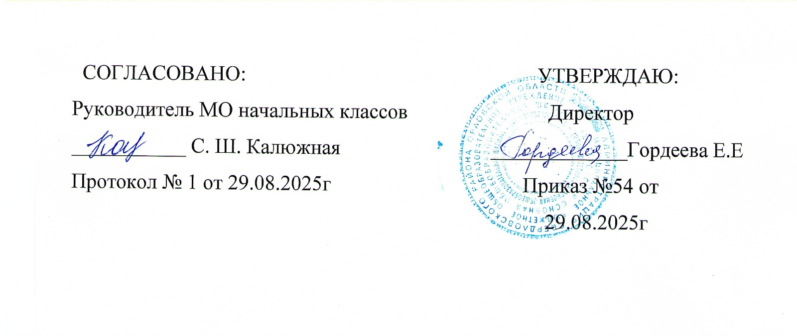РАБОЧАЯ ПРОГРАММА КОРРЕКЦИОННОГО ЗАНЯТИЯ
«ДВИГАТЕЛЬНОЕ РАЗВИТИЕ»
6 КЛАСС
(Надомное обучение)

Срок реализации – 1 год
Составитель : Демидченкова А.Д. – учитель начальных классов

2025-2026 учебный год.

Введение.
Двигательная активность является естественной потребностью человека. Развитие двигательных навыков необходимо для нормальной жизнедеятельности всех систем и функций органов человека. У большинства детей с ТМНР имеются тяжелые нарушения опорно-двигательных функций, значительно ограничивающие возможности самостоятельной деятельности обучающихся. Обучающийся с умственной отсталостью в умеренной, тяжелой или глубокой степени, с тяжелыми и множественными нарушениями развития (ТМНР), интеллектуальное развитие которого не позволяет освоить АООП (вариант 1), либо он испытывает существенные трудности в ее освоении, получает образование по варианту 2 адаптированной основной общеобразовательной программы образования, на основе которой образовательная организация разрабатывает специальную индивидуальную программу развития (СИПР), учитывающую индивидуальные образовательные потребности обучающегося с умственной отсталостью . Психофизическое недоразвитие характеризуется также нарушениями координации, точности, темпа движений, что осложняет формирование физических действий: бег, прыжки и др., а также навыков несложных трудовых действий. У части детей с умеренной умственной отсталостью отмечается замедленный темп, вялость, пассивность, заторможенность движений. У других – повышенная возбудимость, подвижность, беспокойство сочетаются с хаотичной нецеленаправленной деятельностью. У большинства детей с интеллектуальными нарушениями наблюдаются трудности, связанные со статикой и динамикой тела.
Проблема укрепления здоровья, физического развития и повышения работоспособности – одна из самых актуальных для школьного обучения, поскольку занятия способствуют укреплению здоровья, улучшению соматического состояния учащихся.
3.Пояснительная записка.
Данная рабочая программа разработана на основе федерального государственного образовательного стандарта образования обучающихся с УО (интеллектуальными нарушениями) Адаптированной основной общеобразовательной программы образования обучающихся с умственной отсталостью в умеренной, глубокой или тяжёлой степени тяжести, с тяжёлыми и множественными нарушениями развития, ОГКОУШ №39,2020.
Основные задачи: мотивация двигательной активности, поддержка и развитие имеющихся движений, расширение диапазона движений и профилактика возможных нарушений; освоение новых способов передвижения, включая передвижение с помощью технических средств реабилитации. Целенаправленное развитие движений на специально организованных занятиях, которые проводятся инструкторами лечебной физкультуры и/или учителями адаптивной физкультуры.
Развитие двигательных умений у обучающихся с детским церебральным параличом тесно связано с профилактикой возникновения у них патологических состояний. В ходе работы тело ребенка фиксируется в таких позах (горизонтальных, сидячих, вертикальных), которые снижают активность патологических рефлексов, обеспечивая максимально комфортное положение ребенка в пространстве и возможность реализации движений. Придание правильной позы и фиксация обеспечивается при помощи специального оборудования и вспомогательных приспособлений с соблюдением индивидуального режима. Такая работа организуется в физкультурном зале, в классе и дома в соответствии с рекомендациями врача-ортопеда и специалиста по лечебной физкультуре. Обеспечение условий для придания и поддержания правильного положения тела создает благоприятные предпосылки для обучения ребенка самостоятельным движениям, действиям с предметами, элементарным операциям самообслуживания, способствует развитию познавательных процессов.
Техническое оснащение курса включает: технические средства реабилитации (кресла-коляски, ходунки, вертикали заторы); средства для фиксации ног, груди, таза; мягкие формы и приспособления для придания положения лежа, сидя, стоя; ограничители; автомобильные кресла; гимнастические мячи различного диаметра, гамак, тележки, коврики, специальный велосипед, тренажеры («Пони», «Мотомед» и др.), подъемники и др.
4.Планируемые предметные и личностные результаты.
Основным ожидаемым результатом освоения обучающимся АООП по варианту 2 является развитие жизненной компетенции, позволяющей достичь максимальной самостоятельности (в соответствии с его психическими и физическими возможностями) в решении повседневных жизненных задач, включение в жизнь общества через индивидуальное поэтапное и планомерное расширение жизненного опыта и повседневных социальных контактов. Стандарт устанавливает требования к результатам освоения АООП, которые рассматриваются как возможные (примерные) и соразмерные с индивидуальными возможностями и специфическими образовательными потребностями обучающихся. Требования устанавливаются к результатам: личностным, включающим сформированность мотивации к обучению и познанию, социальные компетенции, личностные качества; предметным, включающим освоенный обучающимися в ходе изучения учебного предмета опыт специфической для данной предметной области деятельности по получению нового знания и его применению. Ожидаемые личностные результаты освоения АООП заносятся в СИПР и с учетом индивидуальных возможностей и специфических образовательных потребностей обучающихся.
Личностные результаты:
1) принятие своих физических возможностей;
2) развитие самостоятельности и личной ответственности за свои поступки на основе представлений о нравственных нормах, общепринятых правилах;
3) присутствие доброжелательности в общении с окружающими, развитие своих волевых качеств.
4) осуществление сотрудничества с взрослыми и сверстниками в разных социальных ситуациях.
5) присутствие ориентира на безопасный, здоровый образ жизни, наличие мотивации к труду, работе на результат, бережному отношению к используемому инвентарю на занятиях;
Предметные результаты:
1.Умение повторять знакомые движения из разученного комплекса упражнений утренней зарядки и физкультминуток;
2.Умение выполнять упражнения, направленные на формирование правильной осанки с помощью гимнастической палки, мячей под руководством учителя;
3.Уметь удерживать равновесие на фитболе;
4.Уметь выполнять упражнения с гимнастической палкой, малым мячом, которые направлены на профилактику и лечение плоскостопия под руководством учителя;
5.Выполнять дыхательную гимнастику, повторяя упражнения за учителем;
6.Уметь выполнять упражнения в парах с предметами и без них;
7.Выполнять упоры из положения лёжа на спине, лёжа на животе, стоя на четвереньках, удерживать положение стоя на
коленях, а также с опорой на одну руку (трехопорное положение);
8.Выполнять упражнения с мячом в парах;
9.Выполнять поднимание туловища из положения лёжа на спине, а также на наклонной плоскости либо на мяче;
10.Выполнять перевороты и повороты;
11.Уметь выполнять лёжа на животе упор на правую и левую руку поочерёдно;
12.Уметь выполнять седы;
13.Уметь выполнять поднимание колен стоя у шведской стенки;
14.Уметь выполнять ползание по мягкой поверхности;
15.Уметь выполнять наклоны вперёд из положения стоя (поддержка учителя, фиксация в вертикали заторе);
16.Уметь выполнять с помощью учителя лазание по гимнастической стенке, попеременно переставляя руки по перекладинам вверх-вниз;
5.Базовые учебные действия.
1. Подготовка ребенка к нахождению и обучению в среде сверстников, к эмоциональному, коммуникативному взаимодействию с группой обучающихся, формирование умения выполнять задание в период определённого времени в период определённого времени;
- Формирование учебного поведения: направленность взгляда (на говорящего взрослого, на задание); умение выполнять инструкции педагога;
использование по назначению учебных материалов; умение выполнять действия по образцу и по подражанию;
- Развитие волевых качеств и воли к победе методом игровой и соревновательной деятельности;
- Формировать в учащихся доброе отношение по отношению друг к другу;
- Воспитывать дисциплину на занятиях;
- Формировать позитивное отношение к занятиям;
- Воспитывать уверенность в себе и своих силах;
6.Содержание программы.
Удержание головы в положении лежа на спине (на животе, на боку (правом, левом), в положении сидя. Выполнение движений головой: наклоны (вправо, влево, вперед в положении лежа на спине/животе, стоя или сидя), повороты (вправо, влево в положении лежа на спине/животе, стоя или сидя), «круговые» движения (по часовой стрелке и против часовой стрелки). Выполнение движений руками: вперед, назад, вверх, в стороны, «круговые». Выполнение движений пальцами рук: сгибание /разгибание фаланг пальцев, сгибание пальцев в кулак /разгибание. Выполнение движений плечами.
Опора на предплечья, на кисти рук. Бросание мяча двумя руками (от груди, от уровня колен, из-за головы), одной рукой (от груди, от уровня колен, из-за головы). Отбивание мяча от пола двумя руками (одной рукой). Ловля мяча на уровне груди (на уровне колен, над головой). Изменение позы в положении лежа: поворот со спины на живот, поворот с живота на спину. Изменение позы в положении сидя: поворот (вправо, влево), наклон (вперед, назад, вправо, влево). Изменение позы в положении стоя: поворот (вправо, влево), наклон (вперед, назад, вправо, влево). Вставание на четвереньки. Ползание на животе (на четвереньках). Сидение на полу (с опорой, без опоры), на стуле, садиться из положения «лежа на спине».
Вставание на колени из положения «сидя на пятках». Стояние на коленях. Ходьба на коленях. Вставание из положения «стоя на коленях». Стояние с опорой (вертикали затор, костыли, трость и др.), без опоры. Выполнение движений ногами: подъем ноги вверх, отведение ноги в сторону, отведение ноги назад. Ходьба по ровной горизонтальной поверхности (с опорой, без опоры), по наклонной поверхности (вверх, вниз; с опорой, без опоры), по лестнице (вверх, вниз; с опорой, без опоры). Ходьба на носках (на пятках, высоко поднимая бедро, захлестывая голень, приставным шагом, широким шагом, в полуприседе, в приседе). Бег с высоким подниманием бедра (захлестывая голень назад, приставным шагом). Прыжки на двух ногах на месте, с продвижением (вперед, назад, вправо, влево). Прыжки на одной ноге. Удары по мячу ногой с места (с нескольких шагов, с разбега).

ТЕМАТИЧЕСКОЕ ПЛАНИРОВАНИЕ
№П\П | Название раздела | количество часов |  |  | электронные (цифровые) ресурсы
№П\П | Название раздела | Всего | Контрольные работы | практические работы | электронные (цифровые) ресурсы
1 | Коррекция и формирование правильной осанки | 8
2 | Формирование и укрепление мышечного корсета | 12
3 | Коррекция и развитие сенсорной системы | 6
4 | Развитие точности движений пространственной ориентировки | 4
5 | Коррекция и укрепление опорно-двигательной системы | 4
Резервные часы |  | 5
Количество часов по программе |  | 34 | 0 | 0

Учебно-методический комплекс:
- Программы специальной (коррекционной) школы по лечебной физкультуре для детей с нарушением интеллекта, 1 – 4 классы» - г. С.-Петербург, «Образование»
- Физическая культура в специальном образовании. А.А. Дмитриев, Москва. Академия.
- Физическая культура в специальном образовании. Е.С. Черник, Москва. Просвещение.
- Программа обучения глубоко умственно отсталых детей. Составитель-НИИ дефектологии АПН СССР, 1983.
- Программно-методические материалы «Обучение детей с выраженным недоразвитие интеллекта» Под редакцией кандидата психологический наук, профессора - Бгажнокова И. М. Москва, 2012.
- Программы специальных общеобразовательных школ для умственно отсталых детей (вспомогательная школа). Составитель-Госкомитет СССР по народному образованию, 1990.
Электронные ресурсы:
Rus.Eduhttp://www.rusedu.ru/fizkultura/list_49.html
http://metodsovet.su/dir/fiz_kultura/9
